### B2103442

### Lê Ngọc Sang

### Bài tập thực hành 03

Lập trình Cơ sở dữ liệu với PHP

**Mục tiêu cần đạt**:

Sau buổi các bạn cần nắm thao tác PHP với Cơ sở dữ liệu (CSDL):

* Biết cách tạo chuỗi kết nối đến Mysql, và kết nối với 1 CSDL
* Tạo 1 form cơ bản để nhập liệu và lưu vào CSDL
* Hiển thị dữ liệu từ bảng/view trong CSDL lên giao diện web (trang index)
* Thực hiện thêm/sửa/xóa dữ liệu trên giao diện web

Các bạn đọc và thực hiện viết code như hướng dẫn để làm quen, sau đó đọc trả lời các **Yêu cầu** ở dưới bài hướng dẫn để thực hiện yêu cầu bài thực hành.

### Gợi ý Tham khảo:

* <https://www.w3schools.com/php/>
* và các nguồn khác mà sinh viên tìm được

Yêu cầu bài thực hành:

1. **Bạn hãy chạy tất cả các lệnh hướng dẫn ở trên và chụp lại màn hình kết quả.**

* Tạo chuỗi kết nối đến mysql
  + Chạy file connect.php

* Tạo chuỗi kết nối đến CSDL
  + Chạy file con_db.php

* Index: Tải dữ liệu từ bảng trong csdl đưa lên trình bày trên trang web

* + Chạy file taidulieu_bang.php

* + Cách 1: Show dữ liệu như biến

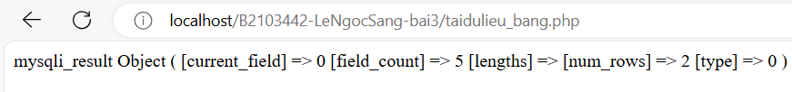

* + Cách 2: Show theo từng dòng với for



* + Cách 3: Trình bài với bảng trong html

* Add: Form để thêm dữ liệu vào CSDL và chuyển đến trang thể hiện dữ liệu
  + Chạy file formnhap.php

* Edit: Chỉnh sữa dữ liệu từ danh sách

* + Khi chọn sua dữ liệu thì từ taidulieu_bang1.php chuyển sang form_sua.php 1 form cho chép sửa dữ liệu.

* + Và khi nhấn submit thì lại chuyển sang taidulieu_bang1.php, lúc này thì dữ liệu đã được sửa.

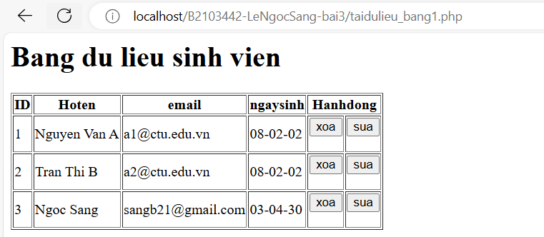

* Delete: Xóa dòng dữ liệu trong bảng
  + Bảng trước khi xóa.

* + Bảng sau khi xóa.

1. Từ code kết nối với MySQL, bạn hãy tìm và trình bày code kết nối với các hệ quản trị CSDL khác như Oracle, SQL server, SQLite.
2. Cho biết class **mysqli** để hỗ trợ thực hiện những điều gì. Hãy liệt kê và mô tả các phương thức trong class mysqli (tham khảo ở 2 hoặc các tài liệu khác mà bạn tìm được).
3. Trong tập tin connect.php, Bạn hãy cho biết ý nghĩa của phương thức die() và cách dùng.
4. Trong tập tin taidulieu_bang.php có dùng phương thức fetch_assoc và fetch_all để lấy dữ liệu từ đối tượng $result. Ngoài 2 phương thức này, các bạn hãy liệt kê các phương thức khác trong **mysqli** có chức năng tương tự, và hãy chạy thử các phương thức này như các cách hiển thị dữ liệu cách 4, cách 5, cách 6… trong tập tin taidulieu_bang.php.
5. Phương thức header trong hàm luu.php để di chuyển đến trang khác sau khi chúng ta thực hiện xong các hành động nào đó (như di chuyển đến trang chủ khi xong hành động sửa/xóa,...).Hãy mô tả chi tiết cách sử dụng, và công dụng của header (Tham khảo 3).
6. Vào CSDL **qlsv**, bạn hãy viết lệnh tạo thêm 1 bảng sau để có thêm thông tin về chuyên ngành (kiểu dữ liệu các bạn tự cho sao cho phù hợp): major(id, name_major) Và thêm cột khóa ngoại *major_id* vào bảng student student(id, fullname, email, birthday, *major_id*).
7. Tạo các tập tin major_index.php, major_add.php, major_edit (và major_edit_save.php để thực hiện hành động sửa trên csdl), major.xoa để có các trang hiển thị danh sách, thêm, sửa, xóa đối với bảng major. Gợi ý: Tham khảo taidulieu_bang1.php, form_sua.php, sua.php, xoa.php
8. Cập nhật lại taidulieu_bang1.php thêm hiển thị mã chuyên ngành và tên chuyên ngành tương ứng của sinh viên. Gợi ý: các bạn sửa câu lệnh sql kết nối thêm bảng chuyên ngành.
9. Cập nhật tương ứng ở tập tin formnhap.php, form_sua.php sau khi thêm phần nhập khóa ngoại dạng combobox lấy dữ liệu từ bảng major. Gợi ý: Select dữ liệu từ bảng major và đưa dạng list với tag option https://[www.w3schools.com/tags/tag_option.asp](http://www.w3schools.com/tags/tag_option.asp)

**Chú ý:**

* + Các bạn nộp file word: Quy tắc đặt tên file: **<mssv>-<hoten>-<bai><stt_bai thực hành>.docx** nộp lên Classroom (VD: **B123456-NguyenVanA-bai1.docx**), kèm với các file khác được yêu cầu như phần câu hỏi đã nêu. **Ngoại trừ file word trả lời câu hỏi, các file còn lại các bạn nén vào 1 file zip**. File zip đặt tên như file word.
  + Mỗi câu các bạn trả lời bằng hình hoặc dạng text tùy vào yêu cầu của câu hỏi và **TRẢ LỜI THEO ĐÚNG THỨ TỰ CÂU HỎI**. Nếu câu nào không trả lời được các bạn cứ để số thứ tự câu hỏi và bỏ trống phần trả lời.
  + Các câu trả lời có tham khảo trên Internet phải trích dẫn link/nguồn.
  + *Vi phạm 1 trong các điều sau đây bài thực hành sẽ bị 0 điểm:*

## Đặt tên KHÔNG ĐÚNG quy tắc được yêu cầu.

2 https://[www.w3schools.com/php/php_ref_mysqli.asp](http://www.w3schools.com/php/php_ref_mysqli.asp)

3 https://[www.php.net/manual/en/function.header.php](http://www.php.net/manual/en/function.header.php)

## Bài không đủ các thành phần (word, code+data (nếu có),...) đã được yêu cầu.

* + - Bài không thực hiện đúng yêu cầu “**Ngoại trừ file word trả lời câu hỏi, các**

**file còn lại các bạn nén vào 1 file .zip”**

* + - Bị phát hiện copy, sao chép từ các bạn khác
    - Phần trả lời không ghi rõ trả lời cho câu nào
    - Thứ tự câu trả lời không đúng thứ tự câu hỏi